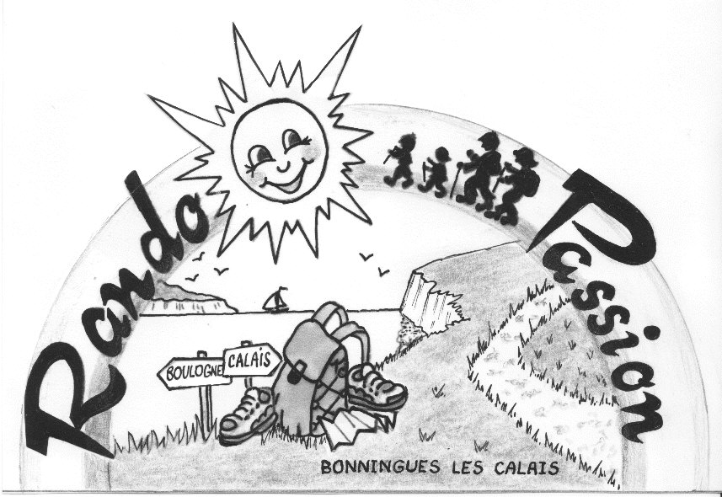 Renouvellement de licence FFRP Personne mineure Saison 2024

Questionnaire de santé « QS-Sport »
Ce questionnaire de santé permet de savoir si vous devez fournir un certificat médical pour renouveler votre licence sportive.

Lisez les questions suivantes et positionnez-vous à titre personnel sans avoir à le communiquer.

Renseignements concernant les 12 derniers mois
1) Un membre de votre famille est-il décédé subitement d’une cause cardiaque ou inexpliquée ?
2) Avez-vous ressenti une douleur dans la poitrine, des palpitations, un essoufflement inhabituel ou un malaise ?
3) Avez-vous eu un épisode de respiration sifflante (asthme)
4) Avez-vous eu une perte de connaissance ?
5) Si vous avez arrêté le sport pendant 30 jours ou plus pour des raisons de santé, avez-vous repris sans l’accord d’un médecin ?
6) Avez-vous débuté un traitement médical de longue durée (hors contraception et désensibilisation aux allergies) ?

A ce jour
7) Ressentez-vous une douleur, un manque de force ou une raideur suite à un problème osseux, articulaire ou musculaire (fracture, entorse, luxation, déchirure, tendinite, etc…) survenu durant les 12 derniers mois ?
8) Votre pratique sportive est-elle interrompue pour des raisons de santé ?

9) Pensez-vous avoir besoin d’un avis médical pour poursuivre votre pratique sportive ?

Ce document doit être fourni par le licencié à son club qui le conservera, lors du renouvellement de sa licence.

Attestation pour les pratiquants mineurs :

Je soussigné M/Mme………………………………….…, en ma qualité de représentant légal de ………………..………………, atteste qu’il/elle a renseigné le questionnaire de santé et qu’il/elle a :
- Répondu NON à toutes les questions ; je fournis cette attestation à mon club lors de mon renouvellement de licence et n’aurai pas à joindre de certificat médical.
- Répondu OUI à une ou plusieurs question(s) ; je fournis un le certificat médical de non contre-indication à la pratique sportive lors de mon renouvellement de licence.
Date et signature obligatoire du représentant légal.

